Наше Мероприятие для:
- мам и пап детей дошкольного возраста, которые хотят узнать что-то новое и наладить контакт со своим ребенком;
- приемных родителей;
- всех, кто интересуется темой семьи, детства, воспитания.

ВАС ЖДУТ:
🚸 6 мастер-классов
🚸 практические приемы воспитания
🚸 знакомство с современными
методиками и технологиями
🚸 живое общение и новые друзья

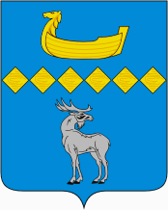

ПРОГРАММА

родительской мастерской

«Мир детей - наш мир»

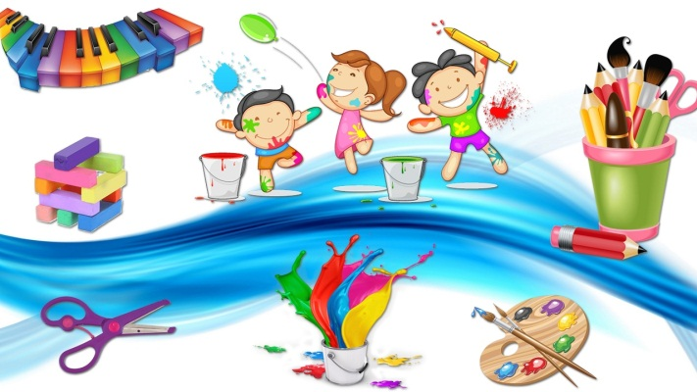

29 ноября 2019 год

Программа
родительской мастерской
«Мир детей – наш мир»

Дата, время и место проведения:
29 ноября 2019 года, 17.30 ч., МАУ ДО «ЦДТ»

Работа выставки «Подарок маме»

17.30-17.35 - Открытие мастерской
Матвеева Наталья Николаевна, председатель
Комитета образования, спорта и молодежной
политики Администрации Парфинского
муниципального района

17.35-17.40 – Видеозарисовка «Один день из жизни ребенка в дошкольных группах»

17.40-18.20 - Мастер-классы

Мастер-класс «ТИКО-конструирование»
Тремерова Светлана Вячеславовна, Степанова Светлана Александровна, воспитатели дошкольных групп «Солнышко»

Мастер-класс «Арт-терапия»
Козюкова Ольга Васильевна, Данилова Антонина Леонидовна,
воспитатели дошкольных групп «Солнышко»

Мастер-класс «Палочки Д.Кюизенера - средство для развития математических способностей дошкольников»
Эдиева Тамара Имрановна, Иванова Светлана Владимировна, воспитатели дошкольных групп «Ну, погоди!»

Мастер-класс «Логопедические игры с мамой»
Дмитриева Татьяна Николаевна, учитель-логопед дошкольных групп «Солнышко», Михайлова Юлия Алексеевна, воспитатель дошкольных групп «Теремок»

Мастер-класс по экспериментированию «Весёлая наука для детей»
Спиридонова Надежда Александровна, воспитатель дошкольных групп «Солнышко», Румянцева Надежда Константиновна, воспитатель дошкольных групп «Теремок»

Мастер-класс «Ритмическая мозаика»
Задунайская Надежа Владимировна, инструктор по физической культуре
дошкольных групп «Теремок»

